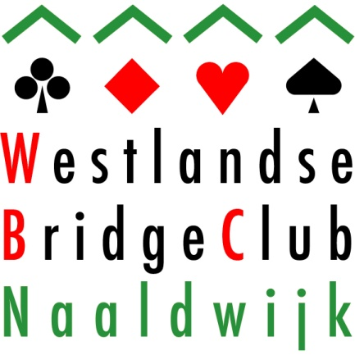

**Vervolgcursus Bridge**

De Westlandse Bridgeclub start op **dinsdag 7 oktober 2025** met een vervolgcursus bridge. De lessen zijn bedoeld voor bridgers, die de beginselen al kennen en zich willen verdiepen in conventies en beter afspel.

De cursus bestaat uit 12 lessen. De lessen worden elke week gegeven, rekening houdend met de feestdagen. De kosten bedragen € 100 voor de lessen en € 15 voor een lesboekje.

Docent: Ineke Zwinkels

Lestijden: 19:30 – 22:00 uur

Locatie: Zalencentrum bij de Ontmoetingskerk, Anjerlaan 47, Naaldwijk

Voor meer informatie en aanmeldingen kunt u contact opnemen met de docent Ineke Zwinkels: tel 06 – 29204850 of per mail: inekezwinkels@hotmail.com

Afbeelding met Kaartspel, tekst, Games

Door AI gegenereerde inhoud is mogelijk onjuist.